Новый год 2016 в Вильнюсе!

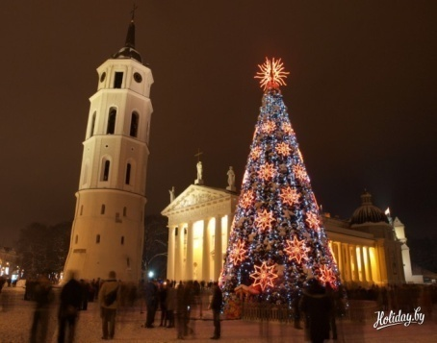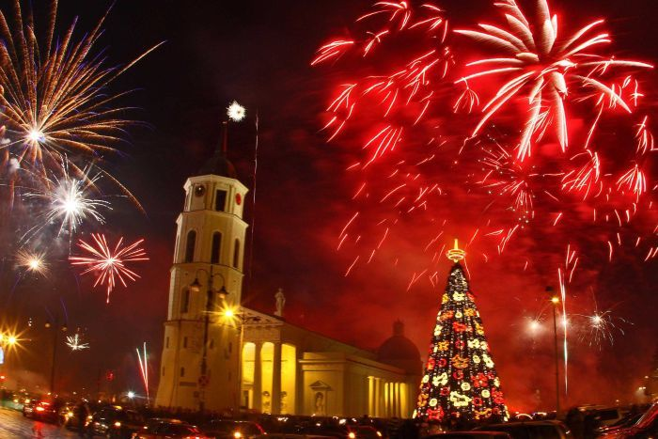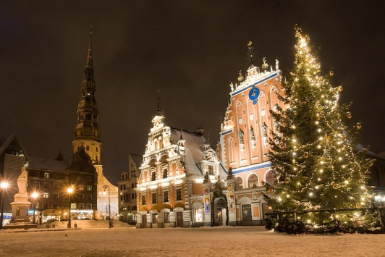

Встречаем Новый Год 2016 всей семьей!

31.12.2014-02.01.2015
СТОИМОСТЬ ТУРА: 110 ЕВРО

31.12.2015 (1 день)
05. 00. - отправление из Минска (а/в Центральный)
Ориентировочно в 09. 30 прибытие в Вильнюс.
10 00 Экскурсия по Вильнюсу «Огни новогоднего Вильнюса» (2 часа).
Старый город Вильнюса помнит много тайн. Зайдя в дворики, Вы можете увидеть останки старой кладки, узнать, как выглядели самые красивые дворы, где были владения вельмож и знати. Вильнюсские дворики таят в себе тайны города и его горожан, познать которых мы и приглашаем. (Двор музея А. Мицкевича , дом ном. 22 (первый ботанический сад Вильнюсского университета), внутренний двор дворца Ходкевичей, внутренний двор дворца Пацов, двор Алумната, улицы Šv. Ignoto и Dominikonų, двор Летописца, двор костела св. Николая (Список объектов может меняться).
Организованный трансфер в торговый центр «Akropolis» или «IKEA», где Вы сможете насладиться предновогодним шопингом, сделать приятные подарки своим родным и близким.
Ориентировочно 16.00 - заселение в отель (Отель « Panorama4*»). Подготовка к празднованию Нового Года.
Новогодний банкет и шоу программа*

01.01.2016 (2 день)
Завтрак (шведский стол).
Переезд в Тракай. Экскурсия в Тракайский замок с гидом (ОПЛАЧИВАЮТСЯ ДОПОЛНИТЕЛЬНО). Замок являлся главной резиденцией Литовских князей и был возведен возле озера Гальве. В свое время это была одна из самых неприступных и мощных крепостей на территории Великого Княжества Литовского.
Трансфер в аквапарк «VICHY»***. Желающие не терять ни одной свободной минутки смогут вдоволь повеселиться в одном из крупнейших аквапарков в Прибалтике – аквапарке Vichy, и сделать много красочных фотографий на память. Если Вам приелся бурный отдых, то Вас ждет банный комплекс, громадного размера джакузи, разнообразие оздоровляющих душей и конечно, снежная комната, где можно босиком постоять на снегу и морозец пробежится по Вашему телу. Бассейн под открытым небом, откуда можно выйти на открытую площадку и попасть в место, где находится курительная. Ежедневные сеансы водной аэробики, в которых может принять участие каждый желающий, проводят очаровательные девушки, превращая занятия в интересные шоу. Вас приятно удивит Бар на воде, где готовят вкусные коктейли, а также ресторан с отличной кухней кафе, где можно утолить голод после водных процедур. Это стоит испытать и попробовать!

Отправление в Минск. Позднее прибытие.

В стоимость входит: | Дополнительно оплачивается:
- проезд автобусом тур.класса;  - трансферы по программе;  - проживание1 ночь в отеле+1 завтрак;  - экскурсионное обслуживание по программе;  - услуги сопровождающего; | - туристическая услуга 450 000(взрослые)/300 000 (дети до 12 лет)  - консульский сбор 60 EUR (детям до 12 лет бесплатно)+ сервисный сбор 20евро (в бел.рублях по курсу НБРБ на день оплаты);  - входные билеты в аквапарк;  -входные билеты в Тракайский замок;  - мед.страховка (2 $ – взрослые, 1 $ – дети до 16 лет по курсу НБРБ на день оплаты);  - банкет с новогодней программой (по желанию).

Туристическая компания оставляет за собой право изменять график поездок по мере комплектации группы, а также вносить некоторые изменения в программу тура без уменьшения общего объема и качества услуг, осуществлять замену заявленных отелей и ресторанов на равнозначные.
Время в пути указано ориентировочное.
Фирма не несет ответственности за задержки, связанные с простоем на границах, пробками на дорогах.

Адрес посольства РБ в Литве: Адрес: 03225 Вильнюс — 6, ул. Миндауго, 13
Телефон: +370 5 266 22 11
Адрес посольства РФ в Литве: Адрес: ул. Латвю, дом 53, г. Вильнюс 08113
Тел. (+370 5) 272-38-93, 272-33-76

Цены указаны в евро! Оплата в белоруских рублях по курсу нацбанка+3%.

